Azərbaycan Arxeologiyası 2002
Azerbaijan Archeology Vol.: 4 Num.: 1-2

В одном из городов Италии счастливой...
(А.С.Пушкин. "Анджело".1.1)

АНТИЧНАЯ АРХЕОЛОГИЯ: АКВИЛЕЯ Ирада Наджафова

(Бакинский Государственный Университет)
Одной из составных частей античной археологии является изучение древнеримских городов, которые представляют один из ярких элементов античного наследия. Из истории отдельных древнеримских городов складывается наше знакомство с античной цивилизацией.
В данном изложении, вниманию читателей предлагается знакомство с итогами археологического изучения античного города в северо-восточной Италии - Аквилея. Название этого города - Aquileia - производят от названия реки Aquilis, в обозначении которой заметна связь со словом aquila (орёл), что является символом коллегии жрецов-авгуров [26.17-18]. Эта коллегия имела особую популярность в городе.
Появление города Аквилеи в Европе, а затем и на карте Римского государства, состоялось не на свободном месте. Равнина, куда была выведена римлянами колония Аквилея, а именно северное побережье Адриатического моря, привлекла внимание, как кажется, ещё легендарных троянских героев в изложении Тита Ливия [13.17]. После падения Трои, этой земли у Адриатики достиг Антенор, зять Приама, с немалым числом своих сторонников-энетов. Они оттеснили живших здесь эвганеев и овладели этой землёй (Liv.1.1-4). И, таким образом, следуя Ливию, можно предположить, что эта часть побережья Адриатики была заселена уже до (т.е. эвганеями) и после (т.е. энетами) Троянской войны, т.е. во 2 пол. II тыс. до н.э.
В течение последующего времени А.Грилли зафиксирована постоянная смена народов в этой местности [15.32]. С V в. до н.э. здесь же располагался известный эмпорий (гавань, рынок) [15.31; 16.80-82], что впоследствии сыграло важную роль в экономике города. В IV в. до н.э. этот регион подвергся нашествию карнов, одного из кельтских (галльских) племён [22.29]. В итоге, Аквилея оказывается основанной на территории, заселённой галлами-карнами (Strabo.4.6.9).
Как известно, к началу II в. до н.э. северная Италия ещё не входила в состав Римского государства. К этому времени Рим становился центром обширной Средиземноморской державы и, стремительно расширяя свои границы, был заинтересован и в близлежащих территориях - а именно в северной Италии. Страбон писал (5.1.8), что целью основания колонии Аквилея - была охрана

Azərbaycan Arxeologiyası 2002
Azerbaijan Archeology Vol.: 4 Num.: 1-2

границ римских земель от набегов племён, живущих севернее. Понятно, что эта цель была первоначальной, но явно не единственной.
Вопрос основания новой колонии обсуждался в сенате (Liv.39.55; 40.34; Strabo.5.1.8; Vell.Pat. 1.15.2; Appian. Illyr. 18). В итоге в 181 г. до н.э. была основана колония латинского права Аквилея. Триумвирами для основания новой колонии стали известные персоны (Liv.39.55.6;40.34.3):
П.Корнелий Сципион Назика - курульный эдил 197 г. до н.э., претор 194 г. до н.э. (Liv.34.43.6-7;35.1.3), консул 191 г. до н.э. (Liv.35.24.5;36.1.1), удостоенный триумфа в Риме после победы над галлами-бойями (Liv.36.40.11);
Г.Фламиний - квестор 210 г. до н.э. (Liv.26.47.8; 49.10), курульный эдил 196 г. до н.э. (Liv.33.42.8), претор 193 г. до н.э. (Liv.34.54.2;55.6), консул 187 г. до н.э. (Liv.38.42.2);
Л.Манлий Ацидин - претор 188 г. до н.э. (Liv.38.35.2), проконсул Испании 188-185 гг. до н.э., удостоенный овации (малого триумфа) в Риме в 185 г. до н.э. (Liv.38.35.10;39.7.6;21.5;29.4-5), консул 179 г. до н.э. (Liv.40.43.4).
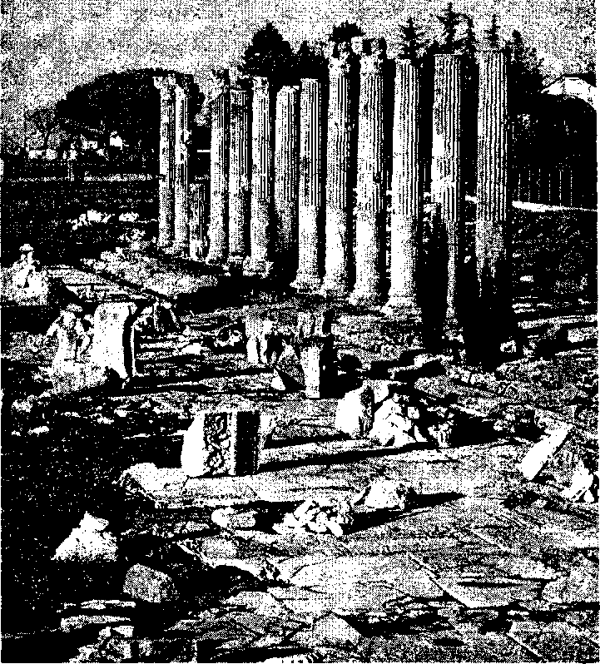
Вместе с названными триумвирами сюда явилось 3 000 колонистов, между которыми была распределена земля (Liv.40.34; Higin.167). Пехотинцы получили по 50 юг, центурионы по 100 юг, всадники по 140 юг. Здесь заметна большая величина наделов земли для колонистов. По подсчётам И.Л.Маяк, оккупированная зона достигала около 40.000 га [3.115], т.е. 400 кв.км., по подсчетам же Дж.Б.Пелегрини - 400-500 кв.км [24.365]. Эта площадь и стала территорией Акви-леи как города. Надо отметить, что в 169 г. до н.э. в Аквилею были направлены ещё 1 500 колонистов (Liv. 43.17), что соответственно сопровождалось расширением территории колонии. Интересно, что в период Империи Аквилея уже считалась даже "самым большим городом Италии" (Не-rodian.8.2.2).
В процессе существования античного города его юридический статус был возвышен по Lex Roscia de Gallia Cisalpina от колонии латинского права до муниципия римского права в 49 г. до н.э. [4.58; 5.4-5], позже же - от муниципия римского права до колонии римского права при Адриане либо Антонине Пие [4.57-59; 5.10]. Император Август сделал город столицей X региона Италии Венеция-Истрия [18.233-234]. В этом качестве Аквилея просуществовала почти до конца периода античности. Это очень важный показатель политического значения города в римской истории.
Другим важным показателем, но уже экономического значения Аквилеи в римской истории, является аргумент оставленный Геродианом, который в III в. называл Аквилею - "эмпорий (гавань, рынок) Италии"(8.2.3), и Аммианом Марцеллином, который в IV в. называл Аквилею - "город значительный по положению и средствам" (21.11.2), что соответствует итогам изучения экономики города [5.5-8; 23].
После таких оценок, как кажется, интересно представить результаты археологического изучения этого города.
Начало изучения истории Аквилеи определяется XV в., когда внимание известного любителя древностей Кириака Анконского привлекли некоторые аквилейские надписи [9.29]. Интерес к аквилейским древностям был проявлен и в течение последующего времени многими путешественниками и специалистами. Разнообразный материал, оказавшийся в руках исследователей, привёл к изучению древностей Аквилеи в течение XVIII-XIX вв. и к созданию в 1882 году Археологического музея.
В 1 пол. XX в. проводились раскопки Аквилеи под руководством Дж.Брузи-на, которые были продолжены археологами и в последующее время. В результате археологических исследований многих лет, античная Аквилея предстаёт перед нами как один из интересных и благоустроенных городов древней Италии.
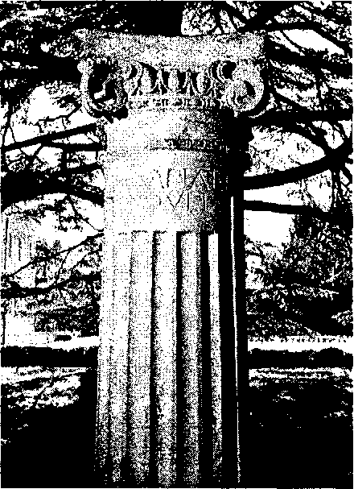
Археологические изыскания показали, что первоначально Аквилея располагалась у Адриатического моря. Теперь же рассматриваемая нами, т.е. античная, часть города, оказалась удалённой от побережья. Несколько изменилось также русло реки Натизо (Натизоне, Натисса), у которой располагался город.
Благодаря раскопкам Дж.Брузина [7], определён план античного города и его размеры. В город вели более 10 римских государственных дорог [5.7]. Античный город был обнесён стеной, а в эпоху Империи эти стены были достроены и вновь укреплены [7.55], что подтверждает сообщения Геродиана (8.2.5; 8.6.3; 8.7.1) и Аммиана Марцеллина (21.11.2-3). О фортификационном искусстве аквилейцев свидетельствует также тот факт, что стена средневековой Аквилеи была достроена на базе античной [11.335-336]. За городскими стенами, в окрестностях города археологами выявлен ряд вилл [21.8].
Важным объектом города без сомнения выступает большой и хорошо оснащённый порт, длинная пристань и многочисленные склады порта [7.16-27.37-43].
Элементами римской городской жизни в Аквилее предстают перед нами мощёные улицы с мостовыми и тротуарами, площади, в том числе римский форум и forum pecuarium (как торговый рынок). Проблему водоснабжения города решали акведуки [7.154] и колодцы (Herodian.8.2.6).
Установлены также другие объекты развитой городской жизни: цирк, театр (CIL.V. 1008а), амфитеатр (который по размерам больше, чем амфитеатр во Флоренции [lAplanche N-17]), общественные и частные здания, украшенные мраморными колоннами с коринфскими капителями [7.96-107], Среди них курия, палестра, термы [17.306-307]. Надо отметить, что многие здания города были отапливаемые [17.306-307].
Особую известность Аквилее составили мозаики. Ими были украшены частные и общественные здания, причём исследователями установлена местная школа мозаики [7.154-163; 8.36; 21.1-13; 23.45].
Город был украшен и храмами (Herodian.8.4.7), в том числе храмами Белена, Юпитера, Меркурия, Нептуна и других богов [27.26-27.100], а также портиками и арками (Herodian.8.4.2) [7.68-72].
Как видно, жители Аквилеи имели условия для интересной жизни. В театре они смотрели различные постановки, что позволяло им знакомиться с театральным искусством и произведениями литературы. Поскольку в городе изготовлялись флейты (CIL.V.8117.2-8), возможно, что представления сопровождались и музыкой. В амфитеатре горожан ожидали зрелища, в том числе и гладиаторские бои, судя по серии тессер на гладиаторские бои, выявленных в результате раскопок [20.117]. Поклонение разным божествам было возможно в храмах, причем при усилении христианских тенденций в религиозной жизни города, горожане были почтительны и к греко-римским, и к восточным божествам [6.190-193]. На римском форуме либо у портиков аквилейцы слушали ораторов (CIL.V. 1028), в палестре занимались спортом, в термах проводили беседы и омовения, на рынке торговали, в свободное время гуляли по пристани, т.е. жили в условиях типичного античного приморского римского города.
О тонких вкусах аквилейцев говорит также частная и городская скульптура [7.108-118]. Раскопки в Аквилее дали замечательную серию скульптуры не только домашней, но и городской. Это - статуи императоров (например, Августа и Клавдия [8.39]), знатных лиц, множество бюстов, торсов, барельефов с изображениями богов и людей, и др. [7.108-118].
Отдельной сферой археологического изучения города является изучение местного производства. В частности, выявлены кирпичная фабрика аквилей-ского торгового дома Барбиев [1.86-87], металлургические предприятия [2.131], в частности по изготовлению металлических медицинских инструментов [10.444], мастерские по изготовлению шерстяных тканей [2.96], керамические мастерские [23.35-36.39] и др.
Знаменитым предметом собственного производства в Аквилее было стекло характерного голубого цвета и его оттенков [23.41]. Изделия из аквилейского стекла по праву относят к произведениям искусства. В городе располагались известные стеклодувные мастерские, в том числе Гая Сальвия Грата и Сентии Секунды [23.42]. Заметим, что в Аквилее стеклянные предметы ещё и декорировали [19.17].
Высокого развития в Аквилее достигла и техника обработки янтаря. Его поставляли с берегов Балтики по знаменитому "янтарному пути" через Панно-нию в Аквилею [1.36]. В городе существовала даже специальная школа резчиков по янтарю [23.42]. Аквилейские мастера работали также и с другими камнями, как, например, сердолик, агат, оникс, яшма [23.44]. Раскопки выявили замечательную серию инталий, гемм, перстней и других украшений, выставленных в Археологическом музее Аквилеи, музее Терм в Риме и других музейных собраниях [7.208.213;8.10-29].
С 298 г., после реформы Диоклетиана, в Аквилее располагался один из четырёх монетных дворов по чеканке общеимперских золотых и серебряных монет [25.53]. Монеты аквилейской чеканки имели легенды AQ.AQUIL [25. 21.53].
Всё вышеизложенное позволяет говорить о принадлежности Аквилеи к системе римского градостроительства. Итоги археологического изучения города можно видеть как в самом городе, его окрестностях, так и в собраниях музеев самой Аквилеи и других городов.
В разные периоды римской истории в Аквилее бывали Цезарь, Август, Марк Аврелий и другие римские императоры, политические деятели и члены их семей. Аквилея фигурировала во внешних и внутренних событиях Римского государства, таких как галльские войны, гражданская война 68-69 гг., война против маркоманнов и квадов и др. И почти всегда город находил возможность для дальнейшего существования и процветания. Лишь в 452 г. Аттила в результате долгой осады захватил Аквилею (Jordan.220.221) и разрушил город [12.3]. Тогда же (как и в последствии) часть жителей бежала на острова лагуны
[12.3], и позднее приняла участие в создании города Венеция [6а.261-262]. Так закончилась история античной Аквилеи, и началась уже история средневековой Аквилеи.
Принимая во внимание значение города в истории мировой цивилизации и культуры, в 1998 году Комитет Мирового Наследия UNESCO включил Аквилею в Список Мирового Наследия.

ЛИТЕРАТУРА
- Колосовская Ю.К. Паннония в 1-Ш вв.н.э. М.1973
- Луццатто Дж. Экономическая история Италии. М.1954
- Маяк И.Л. Взаимоотношения Рима и италийцев в Ш-П в. до н.э. М.1971
- Наджафова И.М. Аквилея: муниципальное управление в I-II вв. н.э. // Политические структуры и общественная жизнь древнего Рима. Ярославль 1993
- Наджафова И.М. Римская Аквилея в I-1I вв. н.э. / Автореферат дисс.к.и.н. МГУ. 1992
- Наджафова И.М. Сакральная жизнь Римской Аквилеи // Религия и община в древнем Риме / Сборник в честь проф.И.Л.Маяк / Под ред. Л.Л.Кофанова и Н.А.Чаплыгиной. М.1994
6а. Фёдорова Е.В.Знаменитые города Италии: Рим, Флоренция, Венеция. М.1985
- Brusin G.Gli scavi di Aquileia.Udine 1934
- Brusin G. II R.Museo archeologico di Aquileia. Roma 1936
- Brusin G. Le epigtafi di Aquileia // Atti della Accademia Nazionale dei Lincei. Classe di scienze morali, storiche e filologiche. Rendiconti. Vol. 21. fasc.3-4. Roma 1966
- Buchi E. Impianti produttivi del territorio aquileiese in eta' romana // Antichita' Altoadriatiche. XV.II. Udine 1979
- Buora M. Le mura medievali di Aquileia // Antichita' Altoadriatiche. XXX.II. Udine 1988
- Ficelli N. Guida di Aquileia. Trieste 1991
- Fogolari G., Prosdocimi A.L. I veneti antichi. Padova 1988
- Golvin J.-C. L'amphitheatre romain. Vol.2. Paris 1998
- Grilli A. II territorio di Aquileia nel geografi antichi // Antichita' Altoadriatiche. XV.I. Udine 1979
- Guida P.S. Insediamenti praeromani nel territorio di Aquileia // Antichita' Altoadriatiche. XV.I. Udine 1979
- Mansuelli G.A. I Cisalpini (III s.a.C- III s.d.C). Firenze 1962
- Marquardt J. Roemische Staatverwaltung.Bd.l.Darmstadt 1957
- Neuburg F. Glass in antiquity. London 1949
- Notizie degli scavi di antichita'. ser.7.vol.3.fasc.2. Roma 1943
- Notizie degli scavi di antichita'. ser.8.vol.l.fasc.l. Roma 1948
- Pais E. Storia dell'Italia antica. Vol.1. Roma 1925
- Panciera S. Vita economica di Aquileia in eta' romana. Aquileia 1957
- Pellegrini G.B. П veneziano e l'aquileiese (friuliano) del mille // Antichita' Altoadriatiche. XXX.II. Udine 1988
- Picozzi V. La monetazione imperiale romana. Roma 1966
- Valussi G. Friuli-Venezia-Giulia. Torino 1961
- Zandonati V. Guida storica dell'antica Aquileia. Gorizia 1849
tradə M.Nəcəfova Antik arxeologiya: AKVtLEYA XÜLASƏ

Antik arxeologiyasinin tərkib hissələrindən bin də qədim Roma şəhərlərinin öyrənilməsidir. Bu məqalə şimal-şərqi Italiyanın Akvileya şəhəri ilə tanışlıq məqsədi ilə təqdim olunur.
E.ə. 181-ci ildə qallar-karnlar torpağında 400-500 kv.km. sahədə latın hüquqlu Akvileya koloniyasının əsası qoyulmuşdur. Antik şəhərin mövcudluğu prosesində onun statusu e.ə. 49-cu ildə latın hüquqlu koloniyadan roma hüquqlu munisipiuma və е. II əsrin 1-ci yansında (Adrian və ya Antonin Piyin hakimiyyəti dövründə) roma hüquqlu munisipiumdan roma hüquqlu koloniyaya qədər dəyişərək yüksəlmişdir. Imperator Avqust, şəhəri Italiyanm X Venesiya-Histriya regionunun paytaxtı elan etmişdir. Roma tarixi boyunca həmin şəhər dövlətin vacib iqtisadi və siyasi mərkəzlərindən biri olmuşdur.
G.Brusin və digər arxeoloqlarm qazmtılan nəticəsində antik şəhərin planı və roma şəhər quruluşuna aid olan vacib obyektlər müəyyən edilmişdir: roma dövlət yolları, şəhər divarlan, döşənmiş küçələr, yol kənarları, forumlar, amfıteatr, sirk, akveduklar, kuriya, termalar, məbədlər, tağlar, liman və s., həm də nəzərə almaq lazımdır ki, binalarm çoxu isitməli olmuşdurlar. Arxeoloji qazıntılar zamanı çox gözəl döşəmə mozaikaları, heykəllər, şüşə, zinyət əşyalara, sikkələr və s. seriyası üzə çıxarıldı.
Roma tarixinin müxtəlif dövrlərində Akvileyada Sezar, Avqust, Mark Avreli və digər Roma imperatorlan, siyasi xadimlər və onların ailə üzvləri olmuşdurlar. Akvileya Roma dövlətinin bir sıra daxili və xarici hadisələrində, о cümlədən, qall müharibələri, 68-69-cu illərin vətəndaş müharibəsi, markomannlara və kvadlara qarşı müharibədə və s. iştirak etmişdir. Lakin buna baxmayaraq, şəhər həmişə sonrakı yaşamı və çiçəkləməsi üçün imkan tapırdı. Yalnız 452-ci ildə Atilla uzunmüddətli mühasirə nəticəsində Akvileyanı zəbt etdi və şəhəri dağıtdı. О vaxt (elə sonralarda) sakinlərin bir hissəsi laqun adalarına qaçmış, və sonra Venesiya şəhərinin yaranmasında iştirak etmişdir. Antik Akvileyanın tarixi bununla bitir və sonra orta əslər Akvileyasının tarixi başlamr.
Dünya sivilizasiyasmın və mədəniyyətinin tarixində şəhərin əhəmiyyətini nəzərə alaraq, 1998-ci ildə UNESCO-nun Dünya Irsi Komitəsi Akvileyanı Dünya Irsi Siyahısına daxil etmişdir.

Irada Najafova Ancient archeology: AQUILEIA SUMMARY

An important component in the field of archeology is studying ancient Roman cities. This paper provides an overview of the Roman city of Aquileia (northeast Italy). The Latin law colony of Aquileia was founded in 181 B.C. in the Gaulls-Carns area. It occupied an area of 400-500 square km.
The juridical status of this antique city was raised from Latin law colony to that of Roman law municipium in 49 B.C., and in first part of II century A.C. (during the reign of Hadrianus or Antoninus Pius) it was changed from Roman law municipium to Roman law colony. Emperor Augustus defined Aquileia as the capital of the 10th region of Italy Venetia-Histria. During Roman history the city became an important economic and political centre of the country.
Owing to the excavations of G.Brusin and other archeologists, the plan of Aquilea was defined, including the main areas of a typical Roman city: state roads, city walls, paved streets with sidewalks, forums, amphitheatre, circus, aqueducts, curia, thermes, temples, arches, port and others. It was learned that the buildings were mostly heated. Also the excavations discovered a wonderful series of floor mosaics, sculptures, glass, decorations and coins.
In different periods of Roman history Aquileia was visited by Caesar, Augustus, Marcus Aurelius and other Roman emperors, political authorities and members of their families. Aquileia figured in external and internal events of the Roman State such as the Gaull wars, a civil war of 68-69 years, the war against the Marcomannes, Quades and others. Aquileia continued to prosper until 452 A.D. when Atilla captured and destroyed the city after a long siege. Some of the city's inhabitants fled to the Laguna Islands and later participated in the creation of Venice. Thus ended the history of antique Aquileia and the started the history of medieval Aquileia.
Taking into consideration the importance of this city in the history of world civilization and culture, UNESCO's World Heritage Committee added Aquileia to its World Heritage List in 1998.

